МУНИЦИПАЛЬНОЕ БЮДЖЕТНОЕ ДОШКОЛЬНОЕ ОБРАЗОВАТЕЛЬНОЕ УЧРЕЖДЕНИЕ ЦЕНТР РАЗВИТИЯ РЕБЕНКА - ДЕТСКИЙ САД № 20 «КОЛОСОК»

Логопедический квест
для детей подготовительной логопедической группы

«Загадки Звукоеда»

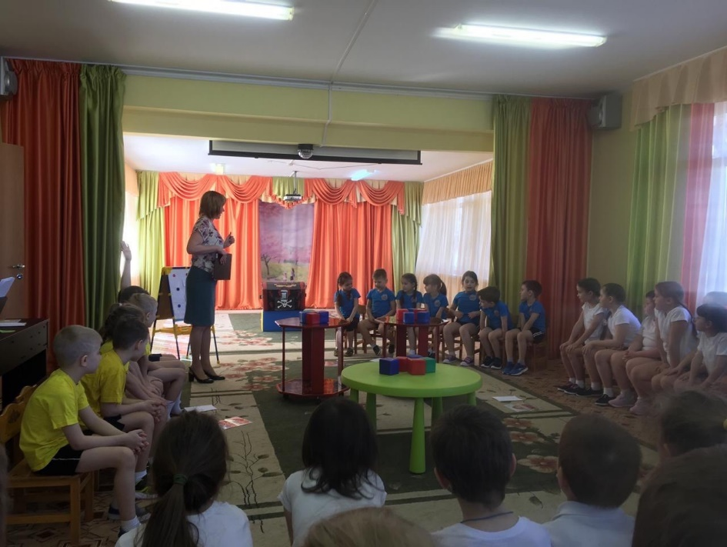

Подготовила:
учитель-логопед
Никитина О.А.

Марфино 2019

Проведено:16.04.2019.
Аннотация: В данном конспекте представлена непрерывная образовательная деятельность учителя-логопеда с детьми подготовительной группы с тяжёлыми нарушениями речи. Данное направление выбрано в связи с тем, что дети с речевыми недостатками, как правило, отличаются от своих сверстников по показателям физического и нервно-психического развития. Им свойственны неустойчивость и истощаемость психических процессов (памяти, внимания, мышления, воображения), недостаточно развитая мелкая и общая моторика. Поэтому коррекционная работа предполагает не только исправление речевых расстройств, но и личности детей в целом в игровой форме. Квест — это развлекательная игра для команды из нескольких человек, в специально подготовленном помещении при условиях дефицита времени, во время которого участникам нужно пройти череду препятствий для достижения цели. В процессе квеста необходимо применять знания, логику, а так же работать в команде. Ограничение во времени нацеливает детей на быстрое выполнение игровых заданий; смена заданий позволяет удерживать интерес детей к квесту.
Цель: Обобщение и систематизация знания детей, полученных на логопедических занятиях в течение учебного года.
Интеграция образовательных областей:
- «Познавательное развитие»,
- «Речевое развитие»,
- «Физическое развитие».
- «Социально-коммуникативное развитие».
Коррекционно-образовательные задачи:
- Развитие фонематического анализа и синтеза.
- Закрепление навыка элементарного чтения и письма.
- Совершенствование умения контролировать поставленные звуки в свободной речи.
Коррекционно-развивающие задачи:
- Развитие связной речи.
- Развитие слухового и зрительного внимания, памяти, мышления, тонкой и общей моторики, тактильных ощущений.
- Развитие творческих способностей, воображения.
- Упражнение в согласовании движений с текстом.
- Формирование четкой дикции.
- Развитие умения ориентироваться в пространстве.
Коррекционно-воспитательные задачи:
- Воспитание взаимопомощи, работы в команде.
- Развитие эмоциональности, выразительности.
Приемы:
- беседа
- наблюдение
Оборудование:
- сейф, ключ
- карточки с правильно и неправильно напечатанными буквами
- картинки для составления звуковой схемы слов
- цветные карандаши (синий, зеленый, красный)
- карточки для составления слов по первым звукам
- разрезные картинки скороговорок
- схема зала
- слова для составления предложений
- предметы обстановки с игрушками
- воздушные шары (синие, красные, зеленые).
- Разрезные цифры
Планируемые результаты:
- Совершенствование навыка работать со сверстниками, отвечать на вопросы и давать развернутые ответы.
- Совершенствование грамматического строя речи.
- Развитие диалогической формы речи.
- Выполнение взаимосвязанных ролевых действий, понимание и называние своей роли (капитан команды).
- Совершенствование выразительности речи.
Ход НОД.
I. Организационный момент.
Дети заходят в зал.
Логопед:
- Сегодня в наш детский сад приходил почтальон и принес для наших ребят посылку. Но чтобы получить ее могут только самые умные, внимательные и находчивые ребята. Есть у нас такие?
(посылка лежит на столе)
Давайте проверим.
- Разделитесь на три команды по цвету футболок (белые, синие, оранжевые).
Дети делятся на команды и получают первое задание
II. “Картинку собери и скороговорку проговори”.
Логопед:
- Ребята, вот вам конверты, соберите картинку и узнайте скороговорку.
Дети выполняют задание и по парам проговаривают скороговорку, отхлопывая между собой в ладоши.
Логопед:
- Молодцы! Получите посылку!
Открывает посылку и достает оттуда вместо подарка карту
Неожиданно слышится хихиканье и фрагмент музыки из к/ф “Звездные войны”.
Голос : Вашу посылку я спрятал в сейфе и вы противные детишки никогда не доберетесь до подарков, потому что вы не умные и не внимательные, а уж тем более не находчивые! Ха-ха-ха!
Логопед: Ребята , разве мы такие? (-Нет) Мы справимся со всеми трудностями! Говорите, как вас там, что надо делать?
Голос: В сейфе зашифрованный замок.
Чтобы шифр отгадать
Цифры нужно вам собрать
И заданья разгадать.
А подсказки вы найдете по карте!
Логопед: Ничего себе выходки! Непонятно кто это, но посылку нашу отнял и в сейфе спрятал. Ребята, вы готовы показать на что вы способны и получить все-таки свои подарки?
Дети: Да!
Логопе5д: Тогда начинаем! Смотрим в карту, первая стрелка указывает на ковер! –первое задание!
III. Игровое задание “Отгадай слово по первым звукам”.
Логопед:
- Посмотрите, у каждой команды карточка с картинками, отгадайте слово по первым звукам.
- команда: кровать, утка, барабан, игла, кошка, (кубик).
- команда: корова, улитка, карандаш, лук, апельсин (кукла).
- команда: курица, носки, индюк, гном, арбуз (книга).
Каждая команда, выполнив свое задание, получает часть цифры.
Логопед:
- Какая первая цифра получилась? (2)
III. Игровое задание “Будь внимательным, узнай слово”.
Логопед:
- Каждая команда ищет свои предметы по стрелке на указанных квадратах: (куклу, кубик, книгу).
-справа внизу; слева вверху; верхний средний
Дети находят предметы и конверты со следующим заданием и частью следующей цифры.
Логопед:
Возьмите воздушные шары и составьте схему вашего слова.
Каждая команда получает часть цифры.
Логопед:
Какая вторая цифра? (5)
IV. Логопед: Игровое задание «Прочитай слово»
В каждом шарике спрятано одно слово. Задача детей достать из шарика записку любым придуманным ими способом и прочитать слова.
V. Игровое задание “Составь предложение”.
Логопед: составьте из найденных слов предложения и прочитайте их.
Дети читают предложение и получают часть цифры.
Логопед:
- Какая четвертая цифра? (1)
VI. Игровое задание “Отгадай, что в коробке”.
Голос:
- Угадайте, что спрятано в коробке? (замок) На ваши вопросы я буду отвечать только да или нет.

Дети задают вопросы:
-Этот предмет большой (нет).
- Этот предмет легкий (нет) и т.д.
Дети угадывают предмет и получают цифру.
Логопед:
- Какая пятая цифра? (4)
- Молодцы, код угадали.
Ребенок набирает цифры (25314), сейф открывается, дети достают ключ и открывают дверь. Квест пройден!
VII. Прощание с гостями.

